Relatório Prática 08 – 27/10/2023

Arthur Souza/João Paulo – PN1

Iniciou a prática criando uma entidade nomeado Datapath no software QUARTUS II 13.0, especificando qual chip está sendo utilizado, no caso o EP2C35F672C6.

A partir disso, adicionou-se arquivos de práticas anteriores que irão funcionar como componentes desse projeto, sendo eles o comparador(prática 4), o FlipFlopD(prática 5) e o Mean_4_clocks(prática 6). Além disso, para comunicação com a placa, foi adicionado um componente para tradução de palavras de 4 bits para display de 7 segmentos. A seguir o código do Datapath com os devidos componentes atualizados

***library ieee;***

***use ieee.std_logic_1164.all;***

***use ieee.numeric_std.all;***

***entity Datapath is***

***port (***

***Entrada : in std_logic_vector(3 downto 0);***

***Fio_Load_E : in std_logic;***

***Fio_Reset_MA : in std_logic;***

***Fio_Descendo : in std_logic_vector(0 downto 0);***

***Fio_Subindo : in std_logic_vector(0 downto 0);***

***Fio_Atualizar : in std_logic;***

***Fio_Clock : in std_logic;***

***Fio_Maior : out std_logic;***

***Fio_Igual : out std_logic;***

***Fio_Menor : out std_logic;***

***Subindo : out std_logic_vector(0 downto 0);***

***Descendo : out std_logic_vector(0 downto 0);***

***Media_DSP_7Seg : out std_logic_vector(6 downto 0)***

***);***

***end Datapath;***

***architecture Arch of Datapath is***

***component Reg_MA is***

***generic (***

***W : integer := 32***

***);***

***port (***

***CLK : in std_logic;***

***RESET : in std_logic;***

***INPUT : in std_logic_vector(W - 1 downto 0);***

***OUTPUT : out std_logic_vector(W - 1 downto 0)***

***);***

***end component;***

***component Comparador is***

***generic***

***(***

***DATA_WIDTH : natural := 16***

***);***

***port***

***(***

***a : in std_logic_vector ((DATA_WIDTH-1) downto 0);***

***b : in std_logic_vector ((DATA_WIDTH-1) downto 0);***

***maior : out std_logic;***

***menor : out std_logic;***

***igual : out std_logic***

***);***

***end component;***

***component Bcd_7seg is***

***port (***

***entrada: in std_logic_vector (3 downto 0);***

***saida: out std_logic_vector (6 downto 0)***

***);***

***end component;***

***component RegW is***

***generic(***

***W: integer:=32***

***);***

***port(***

***Load: in std_logic;***

***clock: in std_logic;***

***E: in std_logic_vector(W-1 downto 0);***

***Q: out std_logic_vector(W-1 downto 0)***

***);***

***end component;***

***signal Sai_a, Sai_b : std_logic_vector(3 downto 0);***

***begin***

***RegistradorE: RegW generic map (4) port map(Fio_Load_E, Fio_Clock, Entrada, Sai_a);***

***RegistradorMedia: Reg_MA generic map(4) port map(Fio_Clock, Fio_Reset_MA, Sai_a, Sai_b);***

***Comp: Comparador generic map(4) port map(Sai_a, Sai_b, Fio_Maior, Fio_Menor, Fio_Igual);***

***Led7segmentos: BCD_7seg port map(Sai_b, Media_DSP_7Seg);***

***RegistradorS: RegW generic map (1) port map(Fio_Atualizar, Fio_Clock, Fio_Subindo, Subindo);***

***RegistradorD: RegW generic map (1) port map(Fio_Atualizar, Fio_Clock, Fio_Descendo, Descendo);***

***end Arch;***

Simulado e atestado ausência de erros, verificou-se a esquematização do código em circuito pela opção RTL viewer e Technology Map Viewer. Segue abaixo as imagens:

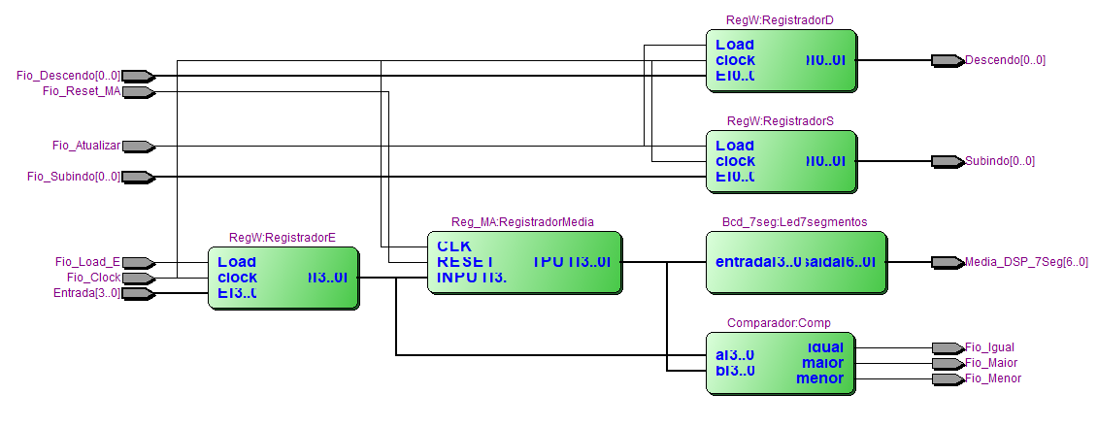

Figura :Circuito Datapath

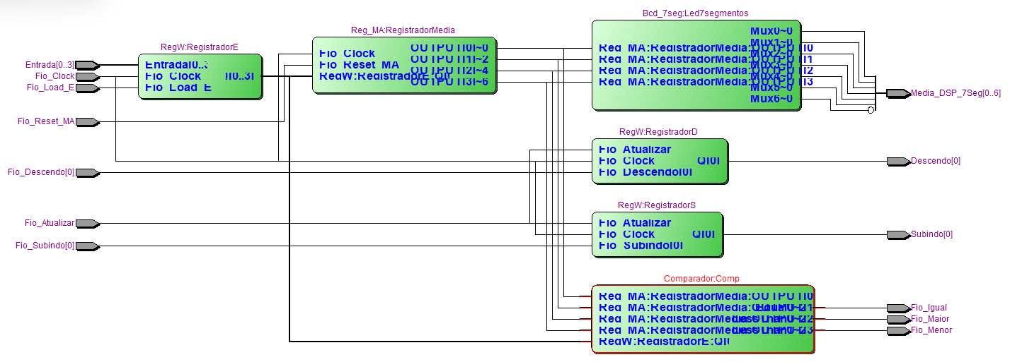

Figura :Diagrama Datapath

Seguiu-se para a compilação do testbench criado, este chamado de tb_datapath e que irá definir os testes do projeto. Ele está descrito abaixo:

***library IEEE;***

***use IEEE.STD_LOGIC_1164.all;***

***entity tb_Datapath is***

***end tb_Datapath;***

***architecture teste of tb_Datapath is***

***component Datapath is***

***port(***

***Entrada : in std_logic_vector(3 downto 0);***

***Fio_Load_E : in std_logic;***

***Fio_Reset_MA : in std_logic;***

***Fio_Descendo : in std_logic_vector(0 downto 0);***

***Fio_Subindo : in std_logic_vector(0 downto 0);***

***Fio_Atualizar : in std_logic;***

***Fio_Clock : in std_logic;***

***Fio_Maior : out std_logic;***

***Fio_Igual : out std_logic;***

***Fio_Menor : out std_logic;***

***Subindo : out std_logic_vector(0 downto 0);***

***Descendo : out std_logic_vector(0 downto 0);***

***Media_DSP_7Seg : out std_logic_vector(6 downto 0)***

***);***

***end component;***

***signal fio_Cl: std_logic :='0';***

***signal fio_Re: std_logic;***

***signal fio_e: std_logic_vector(3 downto 0);***

***signal fio_l,fio_a, fio_ma, fio_ig, fio_me: std_logic;***

***signal fio_di, fio_si, fio_so, fio_do: std_logic_vector(0 downto 0);***

***signal fio_7seg: std_logic_vector(6 downto 0);***

***begin***

***instancia_Datapath: Datapath port map(fio_e,Fio_l, fio_Re, fio_di, fio_si, fio_a, fio_cl, fio_ma, fio_ig, fio_me, fio_so, fio_do,fio_7seg);***

***-- Dados de entrada de 4 bits sÃ£o expressos em "hexadecimal" usando "x":***

***fio_Cl<= not fio_Cl after 5ns;***

***fio_Re<='1','0' after 20ns;***

***fio_l<='0','1' after 15ns;***

***fio_a<='0','1' after 15ns;***

***fio_e<=x"3",x"4" after 35ns,x"2" after 75ns;***

***fio_si(0)<=fio_ma;***

***fio_di(0)<=fio_me;***

***end teste;***

Com ele, podemos simular o funcionamento do circuito através do software MULTISIM. Basta apenas indica o arquivo como testbench em simulation e começar a simulação em RTL. Irá abrir um gráfico de sinais com valores determinados pelo testbench e irá auxiliar na verificação da lógica.

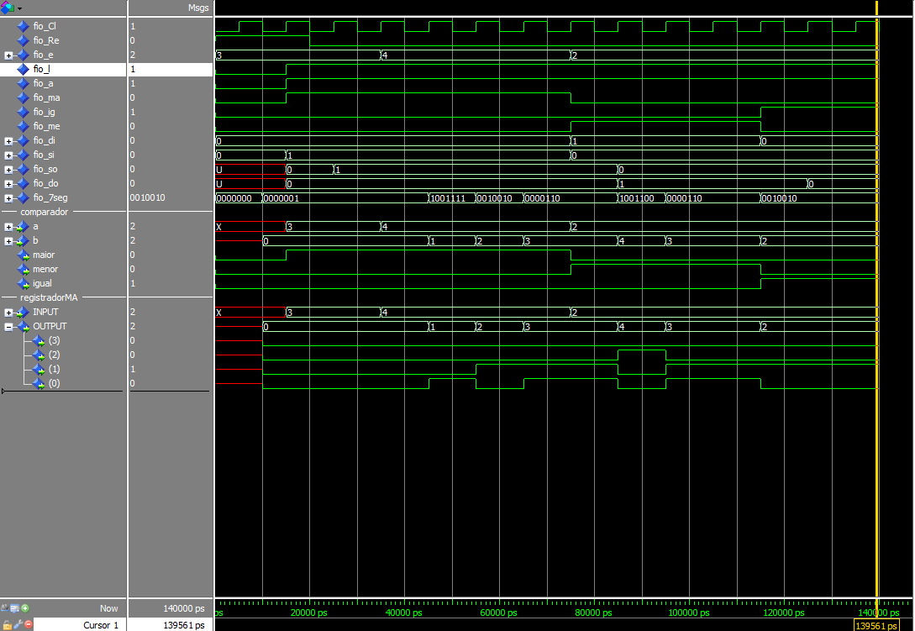

Figura : Simulação Datapath

Depois, com metade do projeto realizado, criou-se uma nova entidade chamada Controladora onde será feito uma maquina de estados responsável por todo o controle da sinalizadora.

Segue abaixo o código criado:

***library ieee;***

***use ieee.std_logic_1164.all;***

***entity Controladora is***

***port (***

***CLOCK : in std_logic; -- clock input***

***RESET : in std_logic; -- reset input***

***MAIOR : in std_logic; -- control input***

***IGUAL : in std_logic; -- data inputs***

***MENOR : in std_logic;***

***LOAD_E : out std_logic; -- data output***

***RESET_MA : out std_logic;***

***SUBINDO : out std_logic_vector(0 downto 0);***

***DESCENDO : out std_logic_vector(0 downto 0);***

***ATUALIZE : out std_logic***

***);***

***end Controladora;***

***architecture arch of Controladora is***

***type estado is (s0, s1, s2, s3, s4);***

***signal est_atual, est_futuro : estado;***

***begin***

***process(CLOCK, RESET) is***

***begin***

***if(RESET= '1') then***

***est_atual<=s0;***

***elsif(rising_edge(CLOCK)) then***

***est_atual<=est_futuro;***

***end if;***

***end process;***

***process(est_atual, MAIOR, IGUAL, MENOR) is***

***begin***

***case est_atual is***

***when s0 =>***

***LOAD_E<='1';***

***RESET_MA<='1';***

***SUBINDO(0)<='1';***

***DESCENDO(0)<='1';***

***ATUALIZE<='1';***

***est_futuro<=s1;***

***when s1 =>***

***LOAD_E<='0';***

***RESET_MA<='0';***

***ATUALIZE<='0';***

***SUBINDO(0)<='0';***

***DESCENDO(0)<='0';***

***if(MENOR='1') then***

***est_futuro<=s3;***

***elsif(IGUAL='1') then***

***est_futuro<=s4;***

***elsif(MAIOR='1') then***

***est_futuro<=s2;***

***else***

***est_futuro<=s1;***

***end if;***

***when s2 =>***

***LOAD_E<='1';***

***SUBINDO(0)<='1';***

***DESCENDO(0)<='0';***

***ATUALIZE<='1';***

***RESET_MA<='0';***

***est_futuro<=s1;***

***when s3 =>***

***LOAD_E<='1';***

***SUBINDO(0)<='0';***

***DESCENDO(0)<='1';***

***ATUALIZE<='1';***

***RESET_MA<='0';***

***est_futuro<=s1;***

***when s4 =>***

***LOAD_E<='1';***

***SUBINDO(0)<='0';***

***DESCENDO(0)<='0';***

***ATUALIZE<='1';***

***RESET_MA<='0';***

***est_futuro<=s1;***

***end case;***

***end process;***

***end arch;***

Simulado e atestado ausência de erros, verificou-se a esquematização do código em circuito pela opção RTL viewer e State Machine Viewer. Segue abaixo as imagens:

Figura 5 Máquina de Estados Controladora

Figura 4: Circuito Controladora

Seguiu-se para a compilação do testbench criado, este chamado de tb_Controladora e que irá definir os testes do projeto. Ele está descrito abaixo:

***library IEEE;***

***use IEEE.STD_LOGIC_1164.all;***

***use ieee.numeric_std.all;***

***entity tb_Controladora is***

***end tb_Controladora;***

***architecture teste of tb_Controladora is***

***component Controladora is***

***port (***

***CLOCK : in std_logic; -- clock input***

***RESET : in std_logic; -- reset input***

***MAIOR : in std_logic; -- control input***

***IGUAL : in std_logic; -- data inputs***

***MENOR : in std_logic;***

***LOAD_E : out std_logic; -- data output***

***RESET_MA : out std_logic;***

***SUBINDO : out std_logic;***

***DESCENDO : out std_logic;***

***ATUALIZE : out std_logic***

***);***

***end component;***

***signal fio_clk : std_logic :='0';***

***signal fio_res : std_logic ;***

***signal fio_maior, fio_igual, fio_menor : std_logic ;***

***signal fio_Le,fio_ResetMa,fio_Subindo,fio_Descendo, fio_Atualize : std_logic;***

***begin***

***-- Note que o componente é instanciado com apenas 4 bits nas entradas para facilitar a simulação:***

***instancia_Controladora: Controladora port map(fio_clk,fio_res,fio_maior, fio_igual, fio_menor,fio_Le,fio_ResetMa,fio_Subindo,fio_Descendo, fio_Atualize);***

***-- Dados de entrada de 4 bits são expressos em "hexadecimal" usando "x":***

***fio_clk <= not fio_clk after 5ns;***

***fio_res <= '1', '0' after 10ns;***

***fio_maior <='1', '0' after 30ns;***

***fio_igual <='0', '1' after 50ns, '0' after 80ns;***

***fio_menor <='0', '1' after 110ns, '0' after 140ns;***

***end teste;***

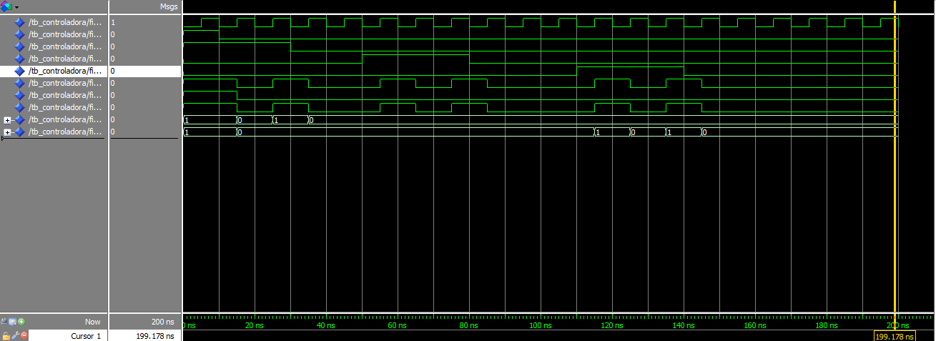Com ele, podemos simular o funcionamento do circuito através do software MULTISIM. Basta apenas indica o arquivo como testbench em simulation e começar a simulação em RTL. Irá abrir um gráfico de sinais com valores determinados pelo testbench e irá auxiliar na verificação da lógica.

Figura : Simulação Controladora

Com o datapath e a controladora completos e sem erros, juntou-se os dois para a criação da FSM de alto nível sinalizador. Além disso, foi adicionado também o divisor de CLOCK de 50MHz para 1Hz para melhorar a visualização na placa, sendo que o código segue abaixo:

***library ieee;***

***use ieee.std_logic_1164.all;***

***use ieee.numeric_std.all;***

***entity Sinalizador is***

***port (***

***E : in std_logic_vector(3 downto 0);***

***RESET : in std_logic;***

***CLOCK : in std_logic;***

***Subindo : out std_logic_vector(0 downto 0);***

***Descendo : out std_logic_vector(0 downto 0);***

***Media_DSP_7Seg : out std_logic_vector(6 downto 0)***

***);***

***end Sinalizador;***

***architecture Arch of Sinalizador is***

***component Controladora is***

***port (***

***CLOCK : in std_logic; -- clock input***

***RESET : in std_logic; -- reset input***

***MAIOR : in std_logic; -- control input***

***IGUAL : in std_logic; -- data inputs***

***MENOR : in std_logic;***

***LOAD_E : out std_logic; -- data output***

***RESET_MA : out std_logic;***

***SUBINDO : out std_logic_vector(0 downto 0);***

***DESCENDO : out std_logic_vector(0 downto 0);***

***ATUALIZE : out std_logic***

***);***

***end component;***

***component Datapath is***

***port (***

***Entrada : in std_logic_vector(3 downto 0);***

***Fio_Load_E : in std_logic;***

***Fio_Reset_MA : in std_logic;***

***Fio_Descendo : in std_logic_vector(0 downto 0);***

***Fio_Subindo : in std_logic_vector(0 downto 0);***

***Fio_Atualizar : in std_logic;***

***Fio_Clock : in std_logic;***

***Fio_Maior : out std_logic;***

***Fio_Igual : out std_logic;***

***Fio_Menor : out std_logic;***

***Subindo : out std_logic_vector(0 downto 0);***

***Descendo : out std_logic_vector(0 downto 0);***

***Media_DSP_7Seg : out std_logic_vector(6 downto 0)***

);

end component;

component DivisorClock is

port

(

CLOCK_50MHz : in std_logic;

reset : in std_logic;

CLOCK_1Hz : out std_logic

);

end component;

signal lo_clk : std_logic;

signal Sai_Ma, Sai_Ig, Sai_Me, Ent_Lo, Ent_At, Ent_res_MA : std_logic;

signal Ent_sub, Ent_des : std_logic_vector(0 downto 0);

begin

clk: DivisorClock port map(CLOCK, RESET, lo_clk);

Controle: Controladora port map(lo_clk, RESET,Sai_Ma, Sai_Ig, Sai_Me, Ent_lo,Ent_res_MA,Ent_sub,Ent_des, Ent_at);

ViaDados: Datapath port map(E, Ent_Lo, Ent_res_MA, Ent_des, Ent_sub, Ent_at, lo_clk, Sai_Ma, Sai_Ig, Sai_Me,subindo, descendo,Media_DSP_7Seg);

end Arch;

Simulado e atestado ausência de erros, verificou-se a esquematização do código em circuito pela opção RTL viewer e State Machine Viewer. Segue abaixo as imagens:

Figura :Circuito Sinalizador

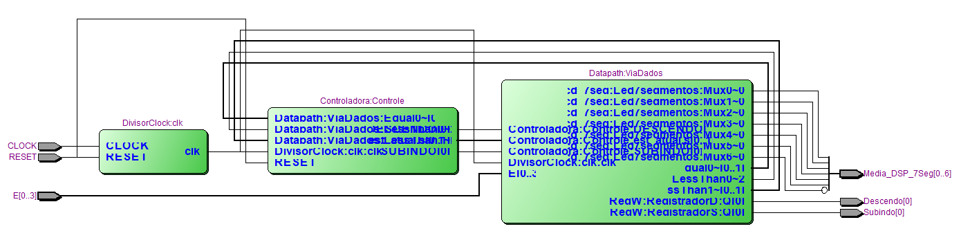

Figura : Diagrama Sinalizador

Seguiu-se para a compilação do testbench criado, este chamado de tb_Sinalizador e que irá definir os testes do projeto. Ele está descrito abaixo:

library IEEE;

use IEEE.STD_LOGIC_1164.all;

use ieee.numeric_std.all;

entity tb_Sinalizador is

end tb_Sinalizador;

architecture teste of tb_Sinalizador is

component Sinalizador is

port (

E : in std_logic_vector(3 downto 0);

RESET : in std_logic;

CLOCK : in std_logic;

Subindo : out std_logic_vector(0 downto 0);

Descendo : out std_logic_vector(0 downto 0);

Media_DSP_7Seg : out std_logic_vector(6 downto 0)

);

end component;

signal fio_clk : std_logic :='0';

signal fio_res : std_logic;

signal fio_e : std_logic_vector(3 downto 0);

signal fio_s, fio_d : std_logic_vector(0 downto 0);

signal fio_7seg : std_logic_vector(6 downto 0);

begin

-- Note que o componente é instanciado com apenas 4 bits nas entradas para facilitar a simulação:

instancia_Sinalizador: Sinalizador port map(fio_e, fio_res, fio_clk, fio_s, fio_d, fio_7seg);

-- Dados de entrada de 4 bits são expressos em "hexadecimal" usando "x":

fio_clk<=not fio_clk after 5ns;

fio_res<='1', '0' after 10ns;

fio_e<=x"0", x"8" after 50ns, x"2" after 80ns, x"1" after 100ns;

end teste;

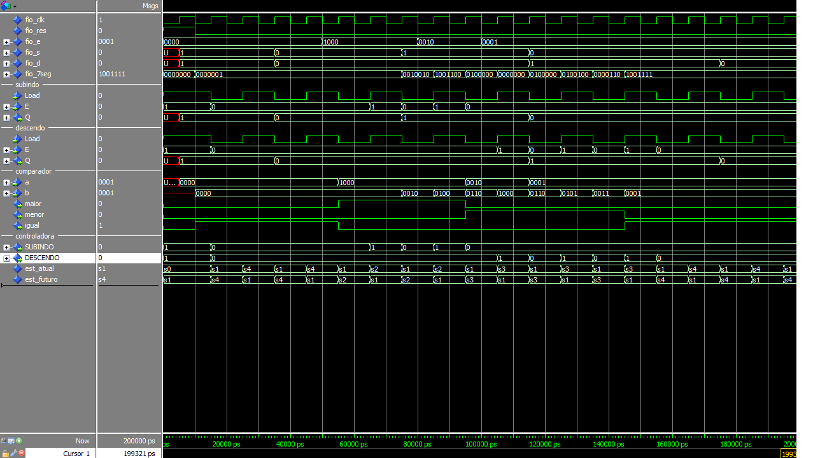 Com ele, podemos simular o funcionamento do circuito através do software MULTISIM. Basta apenas indica o arquivo como testbench em simulation e começar a simulação em RTL. Irá abrir um gráfico de sinais com valores determinados pelo testbench e irá auxiliar na verificação da lógica.

Figura : Simulação Sinalizador

Foi feita a pinagem do projeto:

**CLOCK <=PIN_N2**

**Descendo[0] <=PIN_AE23**

**E[3] <=PIN_AE14**

**E[2] <=PIN_P25**

**E[1] <=PIN_N26**

**E[0] <=PIN_N25**

**Media_DSP_7Seg[6] <=PIN_AF10**

**Media_DSP_7Seg[5] <=PIN_AB12**

**Media_DSP_7Seg[4] <=PIN_AC12**

**Media_DSP_7Seg[3] <=PIN_AD11**

**Media_DSP_7Seg[2] <=PIN_AE11**

**Media_DSP_7Seg[1] <=PIN_V14**

**Media_DSP_7Seg[0] <=PIN_V13**

**RESET<=PIN_AD13**

**Subindo**[0] **<=**PIN_AB21

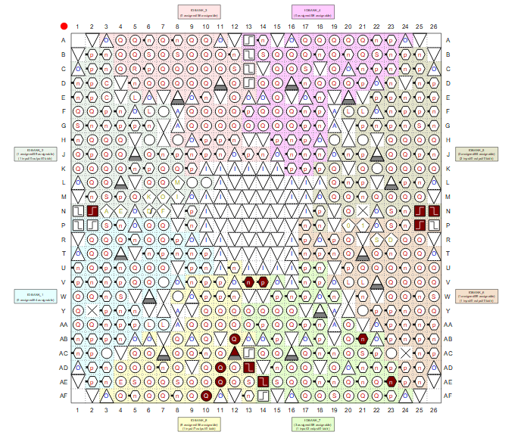

Figura :Pin Planner

Simulando novamente para verificação dos pinos, podemos enviar o projeto para o FPGA usando a função PROGRAMMER e o usb blaster.

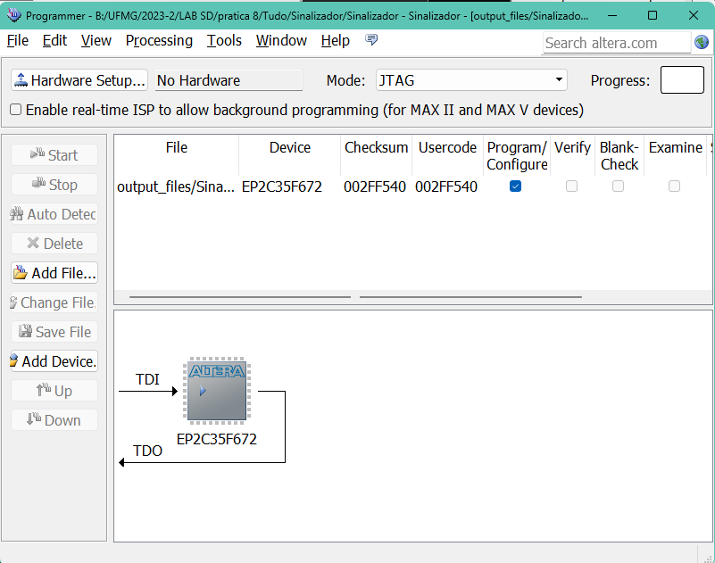

Figura : Programmer